Филиал МОУ СОШ №1 г. Белинского Пензенской области в с.Камынино

В рамках проекта «PRO чтение» проводились викторины («Вечная мудрость народных сказок», развивающие часы чтения «Сказка по четвергам».
На общешкольных родительских собраниях рассматривались вопросы: «Читающие родители – читающий ребенок», организовывались презентации детских книг «Книги моей домашней библиотеки».
К 200- летию со дня рождения М.Ю. Лермонтова была проведена литературно – музыкальная композиция «Страницы мятежной юности»
Был проведён Конкурс чтецов стихотворений «Строки, опаленные войной», посвященный 70-летию Победы в Великой Отечественной войне.
Учащиеся нашей школы Митрошина А., Алексеева В., Фурлетова О. приняли участие в районном конкурсе «Лучший читатель класса.

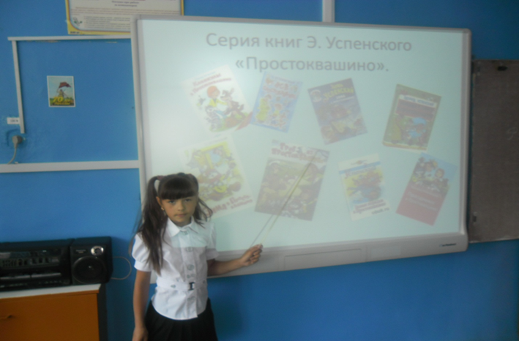

Алексеева В. с презентацией книг Э. Успенского

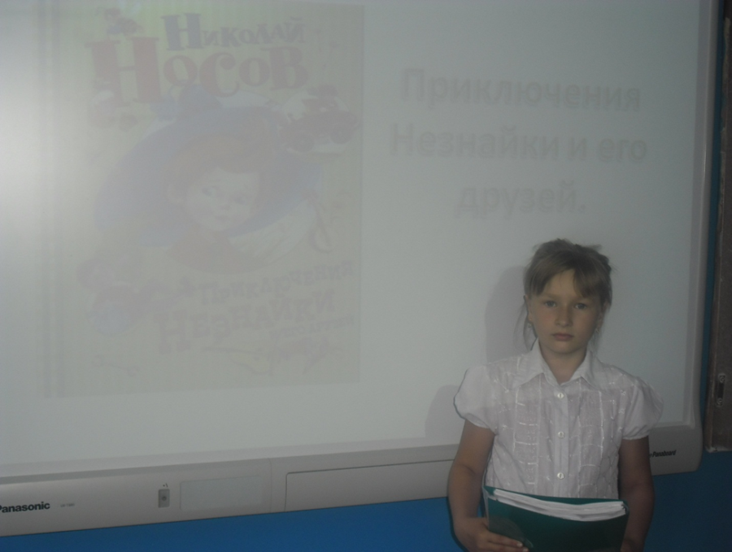

Митрошина А. с презентацией читательского дневника.

